План-конспект занятия по футболу
Группы УТ 2 года обучения.
Подготовил тренер- преподаватель
МБУДО Верхнеднепровская СШ
Горбацкий Г.Н.

Тема: «Удар по мячу подъёмом. Жонглирование мячом. Игра в мини-футбол»
Цель: Развитие интереса к спортивным играм и универсальных способностей посредством двигательного и коммуникативного опыта обучающихся в спортивно-игровой деятельности.
Задачи:
1) Закрепить технику удара по мячу подъёмом,
2) Ознакомление с комплексом ОРУ для футболистов,
3) Обучение жонглированию мячами,
4) Воспитание внимательности, дисциплинированности,
5) Формирование индивидуальной технико-тактической подготовки.
Место проведения: спортивный зал
Метод проведения: индивидуальный, поточный, фронтальный.
Инвентарь: свисток, стойки, футбольные мячи, секундомер, манишки, фишки, конусы.

Части урока | Средства | Дозировка | Методические приёмы организации обучения и воспитания
 | ПОДГОТОВИТЕЛЬНАЯ ЧАСТЬ | 15 мин.
 | 1. Построение, сообщение задач урока |  | Построение в шеренгу по одному. Лопатки сведены, смотреть вперёд; обратить внимание на наличие спортивной формы, спортивной обуви; выявление больных и освобождённых
 | 2. Ходьба с заданием:  а) 1-4 - на носках, руки за спину.  5-8 - на пятках, руки за голову  б) 1 – выпад правой, поворот на право.  2 - выпад левой, поворот на лево. |  | «Налево в обход шагом МАРШ!»  Дистанция – 2 м. под счет.  Шаги короткие. Держать осанку. Руками балансировать равновесие.  Руки в стороны. При выполнении поворота посмотреть на руку, движущуюся назад. Счет медленный. Держать равновесие.
 | 3. Движение бегом  а) бег с высоким подниманием бедра  б) с захлёстыванием голени  в) прямые ноги вперёд, назад, через стороны.  г) скрестный шаг правым боком, левым. |  | Для перехода на бег подать команду «Бегом МАРШ!»  С подниманием бедра вперёд, голень вертикальна, носок отогнут. Руки на пояс.
 | 4. Движение шагом  Упр. на восстановление дыхания. |  | Для перехода с бега на движение шагом подать команду: « Шагом – МАРШ!». Задать темп подсчётом  Руки через стороны вверх, опустили.
 | 5. Перестроение из колонны по одному в колонну по три поворотом в движении. |  | «В колонну по три интервал и дистанция два шага налево – МАРШ!»
 | 6. Комплекс ОРУ на месте.  6.1. И.п. – О.С.  1-наклон головы вперёд  6.2.И.п. – О.С.  1- поднять правое плечо  3- опустить правое плечо  6.3.И.п.- ноги врозь руки к плечам  1-4 круговые движения вперёд;  5-8 круговые движения назад;  6.4. И.п. – ноги врозь руки на пояс;  1 - наклон вправо, 2 -влево,  3 -вперёд, 4 – и.п.;  6.5. И.п. - ноги врозь; руки вперёд-встороны;  1 – мах правой ногой достать левую руку; 2 – и.п.  3- мах левой ногой достать правую руку;  5) И.п. ноги врозь; 1 – наклон вперёд к правой ноге; 2 – и.п.  3 – наклон вперёд к левой ноге;  6) И.п. о.с. 1 – упор-присев,  2 – упор-лежа, 3-4 - отжаться,  5 – упор-присев, 6 - И.п.  7) И.п. – руки на пояс. прыжки на месте; 1-4 – на правой ноге; 5-8 – на левой ноге.  8) Ходьба на месте с восстановлением дыхания |  | Упр. выполняется медленно  Спина прямая, плечи развёрнуты  Руки прямые  Следить за осанкой  Следить, чтобы ноги в коленях не сгибали  Стараться колени не сгибать, руками достать пол  Спину держать прямо, пятки от пола не отрывать  При отжимании туловище прямое  Выпрыгивать максимально вверх
 | ОСНОВНАЯ ЧАСТЬ | 25 МИН
 | 1. Передача мяча в движении (вперёд-назад)  2. Жонглирование мячом.  3. Передача мяча в парах  4. Передачи в тройках  5. Удары по воротам  5. Эстафета:  1. ведение мяча по прямой вокруг стойки и обратно.  2.ведение мяча с обводом 3 стоек.  6. ведение мяча с обводом 3 стоек, передача мяча нападающему, удар по воротам (ранее изученными способами).  7. учебно-тренировочная игра в футбол |  | В парах (1 мяч на 2 человека. Расстояние между игроками 10 м.)  В парах (внешним, внутренним, прямым подъёмом)  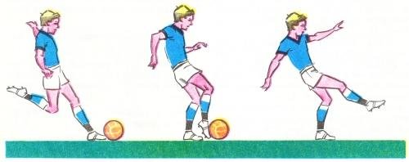  В парах: головой, ногами  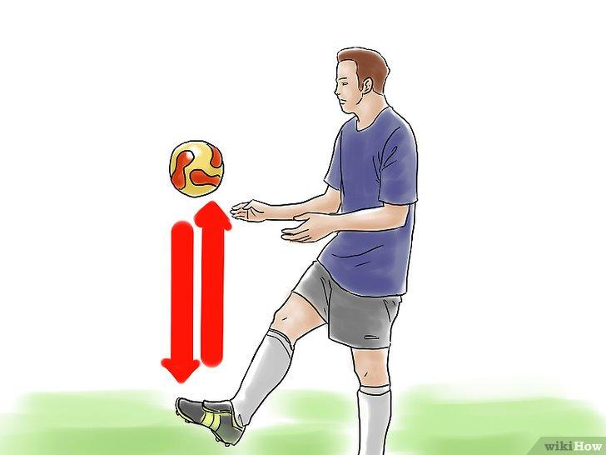  Избегайте жонглировать мячом доминирующей ногой в течение длительного времени. Важно тренировать обе ноги.  Не напрягайтесь. Будьте расслабленными.  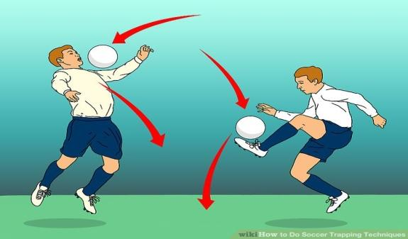  Передачи мяча - это нити, связывающие действия футболистов в единую картину игры, объединяющие игроков в команду. Они во многом определяют темп игры, составляют суть комбинационной игры, позволяют беспрепятственно преодолевать значительные расстояния и решать задачи как наступательного, так и оборонительного характера .  Бедро, грудь, голова  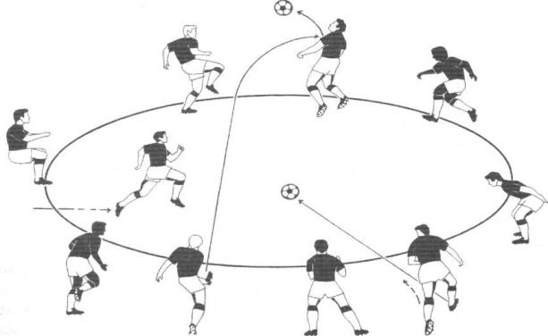  Треугольник  Игрок №1 передаёт мяч игроку №2 и бежит на его место. Игрок №2 передаёт мяч игроку №3 и бежит на его место. Игрок №3 бьёт по воротам и бежит на место игрока.
 | ЗАКЛЮЧИТЕЛЬНАЯ ЧАСТЬ | 4 МИН
 | 1. Медленный бег в чередовании с ходьбой, упражнения на дыхание и внимание.  2. Ходьба с дыхательными упражнениями.  3.Подведение итогов урока.  Домашнее задание.  Организованный уход. |  | Выполнять под счет. Дыхание глубокое, темп средний.  Отжимание, выполнение утренней гимнастики. Жонглирование мячом, отработать технику удара по мячу подъемом.

